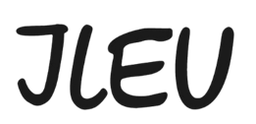

Fotografski natečaj “Pokažite nam “zeleno” v vašem mestu”
Soglasje zakonitega skrbnika za sodelovanje v natečaju za mladoletno osebo
Natisnjeno in podpisano izjavo skenirajte in naložite na splet skupaj s prijavnico.

Jaz, ______________________________, ____________________________________,
(ime in priimek zakonitega zastopnika) kot zakoniti zastopnik _________________________, (ime in priimek maldoletne osebe) rojen ______________________ (datum rojstva)
Ulica: ________________________________________________________
Poštna številka in pošta: ________________________________________________________
Telefon: ________________________________________________________
E-naslov: ________________________________________________________
Se strinjam s sodelovanjem hčerke/sina/varovanca na fotografskem natečaju “Pokažite nam “zeleno” v vašem mestu” in se strinjam s pogoji sodelovanja – zlasti s prenosom pravic do fotografij.

Seznanjeni smo s pravilnikom o zasebnosti
___________________________,______________________
Kraj in datum
__________________________________________________
Podpis zakonitega zastopnika

